Исследовательская работа (социально-значимый проект)

« О ЧЁМ ГОВОРЯТ ДОРОЖНЫЕ ЗНАКИ?»

Мальцева Виктория,
Ганюшкина Устина (1 класс)
МБОУ «СОШ с. Липовка»
руководитель: учитель начальных классов Панферова Лариса Алексеевна

О ЧЁМ ГОВОРЯТ ДОРОЖНЫЕ ЗНАКИ?

Много лет назад, в Древнем Риме, по первым дорогам ездили: всадники, телеги и колесницы. Пока не придумали, как правильно разъезжаться встречному конному транспорту, частенько случались маленькие аварии и выяснение кто прав, кто виноват. И чтобы подобных споров не возникало, умные римляне ввели левостороннее движение, чтобы правая рука, с оружием, на всякий случай, была свободна.
В Европе позже появилось правостороннее движение. И в России при Петре Великом было принято разъезжаться, придерживаясь правой стороны. Правостороннее движение в России было введено в 1812 году для экипажей и повозок.
Первые дорожные знаки – верстовые столбы. Верстовые столбы стали полосатыми тоже при Петре I, потому что «полосатость» хорошо просматривалась на расстоянии.
Чем больше появлялось автомобилей, тем быстрее нужны были строгие и умные правила безопасности.
В конце концов, пешеходы и водители всё-таки поделили улицу. Середину отдали машинам, края – пешеходам. Время шло, появились тротуары и бордюрные камни, отделяющие пешеходную дорожку от булыжной мостовой, которую вскоре сменила асфальтовая дорога.
На перекрестках встали полицейские регулировщики с белым жезлом, который потом превратился в полосатый.
Люди, в начале 20 века, изобрели первый светофор, но у него было только 2 цвета (красный и зеленый), которые вручную менял стоявший рядом специальный человек. Но обходиться двумя сигналами было неудобно, и спустя 50 лет на светофоре появился и третий сигнал – жёлтый. Первому светофору поставили памятник, настолько важным было это изобретение. Первый светофор был установлен в Москве в 1924 году.
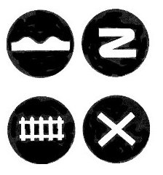
Возникла дорожная разметка, появились первые знаки, которые показывают водителям, куда можно и куда нельзя ехать, где надо свернуть и где остановиться. А чтобы на дороге был порядок, чтобы никто не ездил и не ходил, как попало, разработали дорожные правила, обязательные для всех. Пешеходу тоже полезно знать самые важные знаки, тогда опасность на дороге не застанет его врасплох.
В 1903 году на улицах Парижа появились первые дорожные знаки: на чёрном или синем фоне квадратных вывесок белой краской были нарисованы символы – «Крутой спуск», «Опасный поворот», «Неровная дорога».
В 1940 году в Советском Союзе были утверждены первые типовые Правила и перечень типовых знаков. Перечень знаков включал: 5 предупреждающих, 8 запрещающих и 4 информационных знака.
Первая разметка на дороге, обозначавшая пешеходный переход появилась в 1953 году, и назвали её «зебра». Этот знак есть и у нас, в с. Липовка, который говорит о том, где можно безопасно переходить дорогу.

Пешеходный переход,
Здесь хозяин – пешеход! 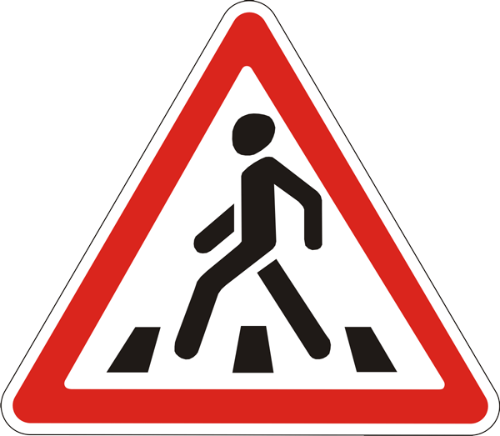 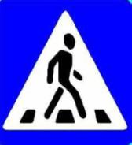
Пешехода
пропусти, для водителей для пешеходов
Не мешай ему идти!
С 1 января 1961 года стали действовать единые Правила дорожного движения по улицам городов, населенных пунктов и дорогам СССР. Вместе с новыми правилами были введены новые дорожные знаки: число предупреждающих возросло до 19, запрещающих – до 22, указательных – до 10.
Дорожные знаки должны быть заметны издалека, поэтому они окрашены в яркие цвета.
Белые треугольники с красной каймой - это знаки предупреждающие. Они рассказывают о возможной опасности или о том, что водителю надо быть особо внимательным.
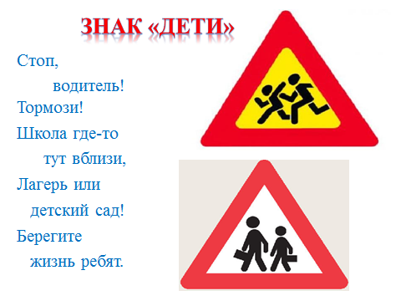
Белые или синие круги с красной каймой - это знаки запрещающие. Они могут запрещать движение транспорта, их стоянку
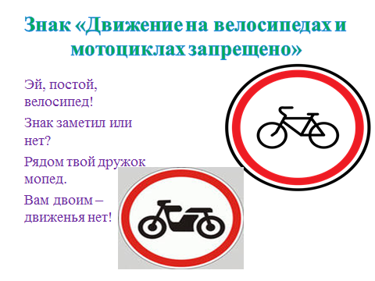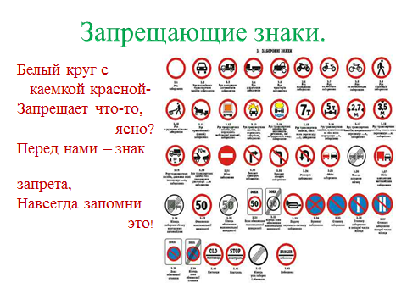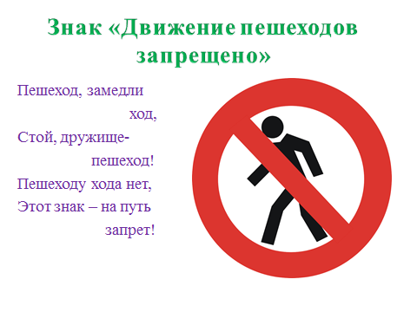

Синие круги с белым рисунком это знаки предписывающие. Они сообщают, кому и в какую сторону можно ехать, определяют скорость.
Синий круг, велосипед.
Можно ездить или нет?
Если синий – всё прекрасно, Значит, ездить не опасно!
Синие прямоугольники с различными рисунками – это указательные знаки и знаки сервиса (обслуживание машин или услуги для водителя). Они подсказывают. Где можно перейти улицу, где остановка транспорта, где находится медпункт или бензоколонка. Среди указательных знаков есть один, который пешеходу стоит запомнить обязательно, - стрелка, обозначающая одностороннее движение, то есть машины здесь движутся в одном направлении.
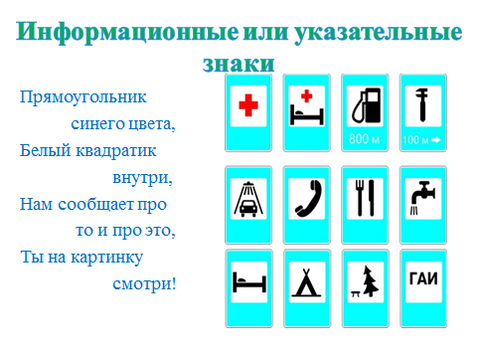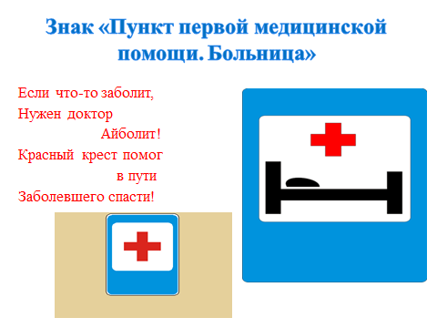
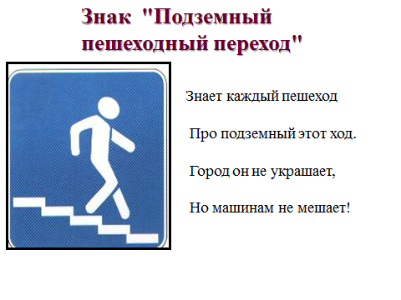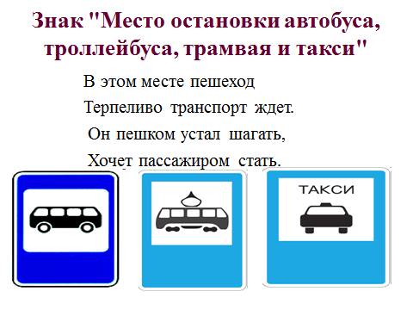
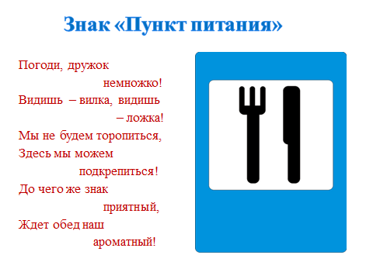

Существует ещё две группы – знаки приоритета (преимущества) и опознавательные знаки транспортных средств.
- Но чтобы стать настоящим пешеходом и в дальнейшем – водителем транспортного средства, нам ещё многое предстоит узнать. Главное, чтобы дорога не стала причиной несчастья – надо соблюдать её законы!

И большим и маленьким
Всем без исключения
Нужно знать и выполнять
Правила дорожного движения.

